МИНОБРНАУКИ РОССИИ

федеральное государственное бюджетное образовательное учреждение

высшего образования

«Череповецкий государственный университет»

Кафедра: Математического и программного обеспечения ЭВМ

Дисциплина: Метрология, стандартизация и сертификация

**Лабораторная работа № 2**

Обработка многократных и косвенных измерений

**Выполнил:**

студент гр. 1ИВТпб-01-41оп

Климов А.Г.

**Проверил:** преподаватель

Дилигенский Е.В.

Отметка о зачете:

Череповец

2019 год

**Вариант 5**

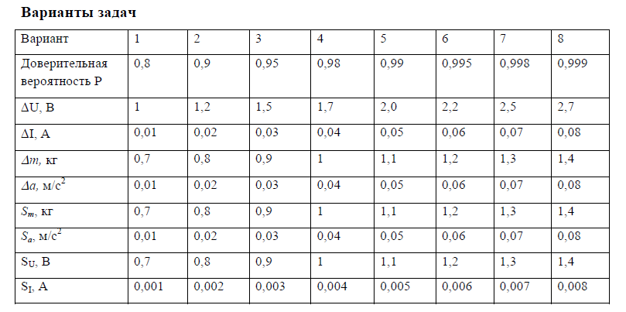

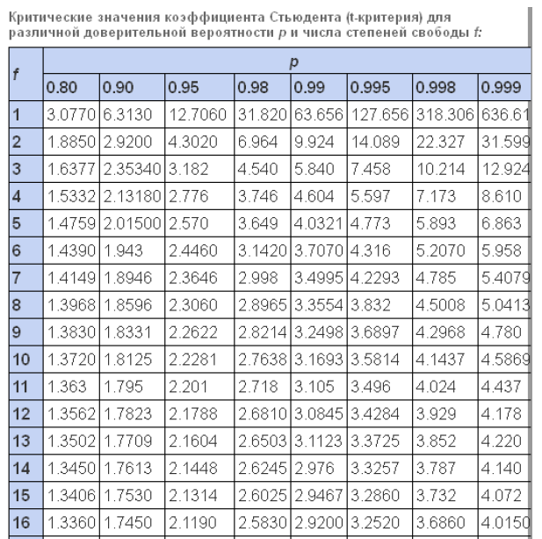

**Задача 1**

При многократном измерении длины L получены значения, мм: 50,2; 50; 50,3; 49,7; 50,2; 49,9; 50,1; 50,2; 49,8. Определите доверительные границы истинного значения длины с вероятностью Р=0,99.

**Решение:**

|  |  |  |  |
| --- | --- | --- | --- |
| n | L, мм | (L - ) | (L - )2 |
| 1 | 50.2 | 0.16 | 0.0242 |
| 2 | 50 | -0.04 | 0.0020 |
| 3 | 50.3 | 0.26 | 0.0653 |
| 4 | 49.7 | -0.34 | 0.1186 |
| 5 | 50.2 | 0.16 | 0.0242 |
| 6 | 49.9 | -0.14 | 0.0209 |
| 7 | 50.1 | 0.06 | 0.0031 |
| 8 | 50.2 | 0.16 | 0.0242 |
| 9 | 49.8 | -0.24 | 0.0598 |
| Σ | 450.4 | - | 0.3422 |



$\overline{x}$ = ΣLi / n = 450.4 / 9 = 50.044 мм

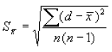

SL = sqrt(Σ(L - )2 / n(n – 1)) = sqrt(0.3422 / 72) = 0.0689 мм

Задавшись надежностью P=0.99, по таблице коэффициентов Стьюдента для девяти измерений найдем t = 3.3554.

Абсолютная ошибка ∆d = 0.0689 * 3.3554 = 0.2312 мм.

Ответ: доверительные границы истинного значения длины L=(50.04±0.23) мм с вероятностью Р=0,99.

**Задача 2**

При многократном измерении температуры Т в помещении получены значения, °С: 20,2; 20,0; 20,5; 19,7; 20,3; 20,4; 20,1; 20,4. Определите доверительные границы истинного значения температуры с вероятностью Р=0,99.

**Решение:**

|  |  |  |  |
| --- | --- | --- | --- |
| n | T, °С | (T - ) | (T - )2 |
| 1 | 20.2 | 0 | 0 |
| 2 | 20 | -0.2 | 0.04 |
| 3 | 20.5 | 0.3 | 0.09 |
| 4 | 19.7 | -0.5 | 0.25 |
| 5 | 20.3 | 0.1 | 0.01 |
| 6 | 20.4 | 0.2 | 0.04 |
| 7 | 20.1 | -0.1 | 0.01 |
| 8 | 20.4 | 0.2 | 0.04 |
| Σ | 161.6 | - | 0.48 |



$\overline{x}$ = ΣTi / n = 161.6 / 8 = 20.2 °С



S = sqrt(Σ(T - )2 / n(n – 1)) = sqrt(0.48 / 56) = 0.0926 °С

Задавшись надежностью P=0.99, по таблице коэффициентов Стьюдента для восьми измерений найдем t = 3.4995.

Абсолютная ошибка ∆d = 0.0926 * 3.4995 = 0.3241 °С.

Ответ: доверительные границы истинного значения длины T=(20.2±0.3) °С с вероятностью Р=0,99.

**Задача 3**

При многократном измерении массы М получены значения, г: 80,2; 80,0; 80,3; 79,7; 80,2; 79,9; 80,1; 80,2; 79,8; 80,0. Определите доверительные границы истинного значения массы с вероятностью Р=0,99.

**Решение:**

|  |  |  |  |
| --- | --- | --- | --- |
| n | M, г | (M - ) | (M - )2 |
| 1 | 80.2 | 0.16 | 0.0256 |
| 2 | 80 | -0.04 | 0.0016 |
| 3 | 80.3 | 0.26 | 0.0676 |
| 4 | 79.7 | -0.34 | 0.1156 |
| 5 | 80.2 | 0.16 | 0.0256 |
| 6 | 79.9 | -0.14 | 0.0196 |
| 7 | 80.1 | 0.06 | 0.0036 |
| 8 | 80.2 | 0.16 | 0.0256 |
| 9 | 79.8 | -0.24 | 0.0576 |
| 10 | 80 | -0.04 | 0.0016 |
| Σ | 800.4 | - | 0.344 |



$\overline{x}$ = ΣMi / n = 800.4 / 10 = 80.04 г



S = sqrt(Σ(M - )2 / n(n – 1)) = sqrt(0.344 / 90) = 0.0618 г

Задавшись надежностью P=0.99, по таблице коэффициентов Стьюдента для десяти измерений найдем t = 3.2498.

Абсолютная ошибка ∆d = 0.0618 * 3.2498 = 0.2008 г.

Ответ: доверительные границы истинного значения длины М=(80.04±0.20) г с вероятностью Р=0,99.

**Задача 4**

Электрическое сопротивление нагрузки определяется по закону Ома R=U/I. При измерении силы тока и напряжения получены значения U=(100±2,0) B, I=(2±0,05) A. Запишите результат косвенного измерения R.

**Решение:**



$$∆P=\sqrt{{(\frac{∂R}{∂U}∆U)}^{2}+{(\frac{∂R}{∂I}∆I)}^{2}}=\sqrt{{(\frac{1}{I}∆U)}^{2}+{(-\frac{U}{I^{2}}∆I)}^{2}}=\sqrt{{(\frac{1}{2}2.0)}^{2}+{(-\frac{100}{2^{2}}0.05)}^{2}}$$

R=50 Ом.

∆R = sqrt( (1/2 * 2.0)2 + (- 100/(2)2 * 0.05)2 ) = sqrt(1 + 1.5625) = 1.6008 Ом.

Ответ: результат косвенного измерения R= (50±1.6) Ом.

**Задача 5**

Электрическая мощность определяется по формуле Р=UI . При измерении силы тока и напряжения получены значения U=(100±2,0) B, I=(2±0,05) A. Запишите результат косвенного измерения Р.

**Решение:**



$$∆P=\sqrt{{(\frac{∂P}{∂U}∆U)}^{2}+{(\frac{∂P}{∂I}∆I)}^{2}}=\sqrt{{(\frac{∂UI}{∂U}∆U)}^{2}+{(\frac{∂UI}{∂I}∆I)}^{2}}=\sqrt{{(I*∆U)}^{2}+{(U*∆I)}^{2}}$$

P = 200 Вт.

∆P = sqrt( (2 * 2)2 + (100 * 0,05)2 ) = sqrt(16 + 25) = 6.4031 Вт.

Ответ: результат косвенного измерения P=(200±6.4) Вт.

**Задача 6**

Сила инерции определяется по формуле F=ma. При измерении массы и ускорения получены значения m=(80±1,1) кг, a=(2±0,05) м/с2 Запишите результат косвенного измерения F.

**Решение:**



$$∆F=\sqrt{{(\frac{∂F}{∂m}∆m)}^{2}+{(\frac{∂F}{∂a}∆a)}^{2}}=\sqrt{{(\frac{∂ma}{∂m}∆m)}^{2}+{(\frac{∂ma}{∂a}∆a)}^{2}}=\sqrt{{(a*∆m)}^{2}+{(m*∆a)}^{2}}$$

F = 160 Н.

∆F = sqrt( (2 * 1.1)2 + (80 * 0.05)2 ) = sqrt(4.84 + 16) = 4.5651 Н.

Ответ: результат косвенного измерения F=(160±4.6) Н.

**Задача 7**

Сила инерции F=ma определяется по результатам измерений массы m=100 кг и ускорения a =1 м/с2 . Средние квадратичные погрешности измерений: массы Sm=1,1 кг, ускорения Sa=0,05 м/с2. Определите доверительные границы истинного значения силы инерции с вероятностью Р=0,99, tp=2,576 (при n=∞).

**Решение:**

Критические значения коэффициента Стьюдента (t-критерия) для различной доверительной вероятности p и числа степеней свободы f:

|  |  |  |  |  |  |  |  |  |
| --- | --- | --- | --- | --- | --- | --- | --- | --- |
| f | 0.80 | 0.90 | 0.95 | 0.98 | 0.99 | 0.995 | 0.998 | 0.999 |
| ∞ | 1.282 | 1,645 | 1,96 | 2,33 | 2.576 | 2,81 | 3,09 | 3.291 |

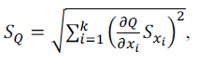

F = 100 Н

SF = sqrt( (1 * 1,1)2 + (100 * 0,05)2 ) = sqrt(1.21 + 25) = 5.1196 Н

∆F = tp * SF = 2.576 * 5.1196 = 13.1881 Н

Ответ: доверительные границы истинного значения силы инерции F=(100±13) Н с вероятностью Р=0,99.

**Задача 8**

Электрическое сопротивление нагрузки определяется по закону Ома R=U/I. Показания вольтметра U=110B, амперметра I=3A. Средние квадратичные погрешности измерений: напряжения SU=1,1 B, силы тока SI=0,05 A. Определите доверительные границы истинного значения электрического сопротивления нагрузки с вероятностью Р=0,99, tp=2,576 (при n=∞).

**Решение:**

Критические значения коэффициента Стьюдента (t-критерия) для различной доверительной вероятности p и числа степеней свободы f:

|  |  |  |  |  |  |  |  |  |
| --- | --- | --- | --- | --- | --- | --- | --- | --- |
| f | 0.80 | 0.90 | 0.95 | 0.98 | 0.99 | 0.995 | 0.998 | 0.999 |
| ∞ | 1.282 | 1,645 | 1,96 | 2,33 | 2.576 | 2,81 | 3,09 | 3.291 |



R = 36.6 Ом

SR = sqrt( (1/3 * 1.1)2 + (- 110/(3)2 * 0.05)2 ) = sqrt(0.134 + 0.3735) = 0.7124 Ом.

∆R = tp * SF = 2.576 * 0.7124 = 1.8351 Ом.

Ответ: доверительные границы истинного значения электрического сопротивления нагрузки R=(36.6±1.8) Ом с вероятностью Р=0,99.

**Задача 9**

Электрическая мощность Р=UI определяется по результатам измерений падения напряжения U=220 В и силы тока I =6 А. Средние квадратичные погрешности измерений: напряжения SU=1,1 B, силы тока SI=0,005 А. Определите доверительные границы истинного значения электрической мощности с вероятностью Р=0,99, tp=2,576 (при n=∞).

**Решение:**

Критические значения коэффициента Стьюдента (t-критерия) для различной доверительной вероятности p и числа степеней свободы f:

|  |  |  |  |  |  |  |  |  |
| --- | --- | --- | --- | --- | --- | --- | --- | --- |
| f | 0.80 | 0.90 | 0.95 | 0.98 | 0.99 | 0.995 | 0.998 | 0.999 |
| ∞ | 1.282 | 1,645 | 1,96 | 2,33 | 2.576 | 2,81 | 3,09 | 3.291 |



P = 1320 Вт

SP = sqrt( (6 * 1.1)2 + (220 * 0.005)2 ) = sqrt(43.56 + 1.21) = 6.691 Вт

∆P = tp * SF = 2.576 * 6.691 = 17.236 Вт

Ответ: доверительные границы истинного значения электрической мощности P=(1320 ±17.2) Вт с вероятностью Р=0,99.